INDICAÇÃO Nº 4954/2018

Sugere ao Poder Executivo Municipal que estude a possibilidade de implantar boca de lobo ecológica no município de Santa Bárbara d’Oeste. (Foto anexa).

Excelentíssimo Senhor Prefeito Municipal,

Nos termos do Art. 108 do Regimento Interno desta Casa de Leis, dirijo-me a Vossa Excelência para sugerir ao setor competente que estude a possibilidade de implantar boca de lobo ecológica no município de Santa Bárbara d’Oeste.

Justificativa:

Fomos procurados por munícipes, solicitando essa providência, pois, segundo eles após tomarem conhecimento pelas redes sociais das bocas de lobo ecológicas, acharam muito interessantes e funcionais, pois a instalação dos cestos além de ser uma solução barata e de fácil manutenção, impede o entupimento dos bueiros evitando os transtornos decorrentes das enchentes e danos ambientais devido às sacolas plásticas, garrafas, compôs plásticos e outros que são levados para os córregos e rios comprometendo o meio ambiente e causando a morte de peixes, tartarugas e outros.

Plenário “Dr. Tancredo Neves”, em 30 de Outubro de 2018.

José Luís Fornasari

“Joi Fornasari”

- Vereador -

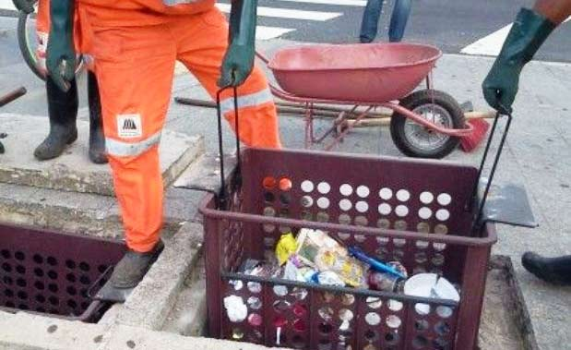

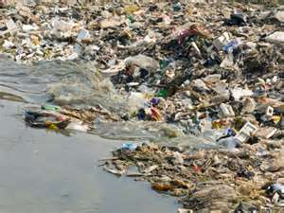

Sugere ao Poder Executivo Municipal que estude a possibilidade de implantar boca de lobo ecológica no município de Santa Bárbara d’Oeste.

